Martes
25
de julio

Sexto de Primaria
Ciencias Naturales

Cambios permanentes de los materiales

Aprendizaje esperado: caracteriza e identifica los cambios temporales y permanentes en algunos materiales y fenómenos naturales del entorno.

Énfasis: identifica las características generales de los cambios permanentes en los materiales (cambios en composición) cocción y descomposición de alimentos, combustión y oxidación.

¿Qué vamos a aprender?

Identificarás las características generales de los cambios temporales y permanentes en los materiales, cambios en composición: cocción y descomposición de alimentos, combustión y oxidación.

¿Qué hacemos?

En esta sesión vas a estudiar los cambios o transformaciones permanentes de los materiales, para comprenderlas mejor, recuerda un poco lo que aprendiste en la sesión pasada.

Conociste las transformaciones temporales de los materiales y las características a estas transformaciones temporales.

Son cambios en los que los materiales pueden regresar a su estado inicial, es decir, son esas transformaciones en las que los materiales pueden mezclarse unos con otros y pueden volver a separarse, o bien, pueden cambiar de estado de agregación al ser sometidos a cambios de temperatura, pero el material sigue siendo el mismo y puede regresar al estado inicial.

Por ejemplo, cuando mezclas agua con sal, se forma una disolución, y aunque parezca que no se pueden separar, puedes calentar la mezcla para evaporar el agua y dejar la sal en el recipiente.

Los componentes de la mezcla quedan como estaban antes, ahora bien, en ocasiones cuando se mezclan sustancias o materiales, pareciera que el cambio no es temporal, y que cambia por completo la composición inicial de lo que se combina.

Esto es lo que vas a estudiar en la sesión de hoy. ¿Has observado cómo cambian algunos materiales en la naturaleza? ¿Has notado que los materiales se transforman con el paso del tiempo o por acción del ambiente, de manera irreversible? Por ejemplo, ¿Qué sucede cuando la comida se deja a la intemperie? Cambia, comúnmente le dicen que “se echa a perder”, pero en realidad se transforma, se descompone. Y ya que cambió, ¿Puede volver a cambiar para estar como antes?

No, ya que “se echó a perder”, la comida no se puede recuperar. Si eso fuera posible, no habría desperdicio de comida y hambre en el mundo. ¿Qué pasa con la masa de las tortillas una vez que ponen éstas en el comal? ¿Puedes volver a tener la masa como estaba antes?

No, una vez que se coció la masa y la tortilla está hecha, ya no puedes recuperar la masa, ya no es igual. ¿Cambió la consistencia de la masa? ¿Su composición? Sí, porque ya no es masa. ¿Qué pasa si la dejas en el comal durante mucho tiempo? Se tuesta, se hace dura. Se puede quemar y convertirse en carbón. Y, ¿ese carbón puede volver a ser tortilla? No. Ese carbón es diferente a la tortilla y a la masa original.

Y cuando dejas un objeto que contiene hierro bajo la lluvia, por ejemplo, una bicicleta, ¿qué le puede pasar al metal? Se empieza a oxidar, y cuando ya paso eso, ¿El metal puede volver a su estado original?

Pues se puede lijar, para quitar el óxido y se ve casi igual, es casi igual porque el óxido que le quita al hierro no va a regresar al estado original. Si alguna vez has observado un coche abandonado o algún “fierro viejo” que esté muy oxidado, habrás podido notar que se empieza a deshacer e incluso pierde tenacidad y se puede romper fácilmente. El cambio que ha sufrido el metal es irreversible.

En todos los casos que se han mencionado la situación es similar. Los materiales han pasado por una “transformación permanente”. Para entenderlo mejor, observa la siguiente imagen.

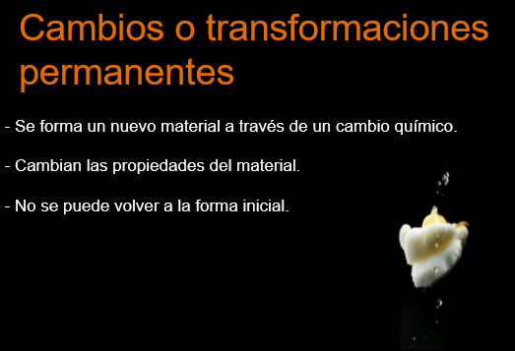

Una transformación permanente es un cambio en los materiales y en el que éstos ya no pueden volver a su forma o estado original.

Esto sucede por un cambio en su composición cambio químico, a diferencia de las transformaciones temporales donde la composición no se altera cambio físico.

En las transformaciones permanentes se forman nuevas sustancias, y no se puede volver a los componentes originales, es decir, las transformaciones permanentes implican cambios que no se pueden revertir, como los ejemplos del inicio de la sesión y eso es porque la composición de los materiales cambia y se transforma en algo muy distinto, los cambios, en general son muy evidentes y dan algunas pistas del tipo de cambio que ha ocurrido.

Porque los cambios temporales también son muy evidentes, por ejemplo, el hielo es muy distinto al agua líquida y el lodo es muy distinto a un puñado de tierra seca.

Por eso debes tener en cuenta algunas pistas, por ejemplo, con el agua, cuando se vuelve hielo, ¿Se desprende algún olor característico?

No, el agua cuando se vuelve hielo no cambia su olor ni su color de alguna manera sigue siendo transparente, en el lodo sí cambia un poco, el color se vuelve más intenso, pero sólo es el tono dado por la humedad. Cuando se hace lodo, ¿Hay alguna energía que se libere, por ejemplo, en forma de calor?

Cuando presencias un cambio en los materiales, ¿Debes hacerte este tipo de preguntas para saber si es una transformación temporal o permanente? Si, son pistas para identificar una transformación permanente.

Como observas en muchas de esas transformaciones permanentes, puedes detectar aspectos como:

Si hay un cambio en el color del material.
En su olor.
Si al combinarse, estos materiales emiten algún gas o algún tipo de luz.
Si al formarse estas nuevas sustancias, se utilizó o se liberó calor.

Siguiendo estas pistas puedes saber qué pudo ocurrir con los materiales, ¡Es como ser detective!

Y eso es lo que vas a hacer en la siguiente actividad, vas a jugar a los detectives y aprender a identificar estas transformaciones permanentes en la naturaleza y también en la vida cotidiana.

En las transformaciones permanentes se dan “cambios químicos” en los materiales, pero ¿Qué es un cambio químico?

Es un cambio que ocurre en la composición de los materiales, de manera que una vez que se transforman ya no se tiene el mismo material, sino otro u otros diferentes. Por otra parte, en las transformaciones temporales los cambios son físicos, y por eso pueden revertirse.

“CAMBIO FÍSICO = NO SE ALTERA LA COMPOSICIÓN DE LOS MATERIALES”

Como en el caso del agua, que no deja de ser agua, aunque cambie a vapor o hielo, sin embargo, en un cambio químico ocurre un cambio en la estructura del material.

“Cambio químico, ocurre cuando una o más sustancias pasan por un proceso en el que su composición se reorganiza para formar nuevas sustancias”.

¿Qué es lo que entiendes de esta definición? De alguna manera, una sustancia cambia completamente o que dos o más sustancias, al mezclarse, interactúan o reaccionan y forman algo nuevo.

Por eso son útiles las pistas o señales que debes seguir para identificar un cambio permanente:

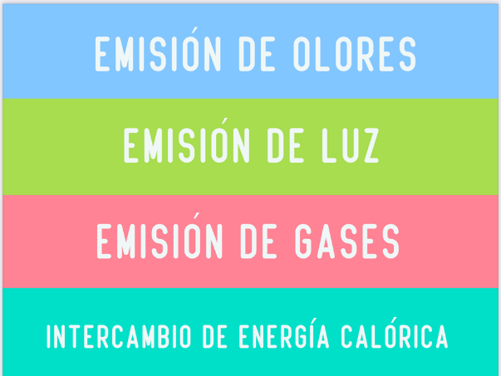

A menudo puede haber un cambio en el olor o el color de la sustancia, también se puede emitir luz, se pueden liberar gases y generalmente hay intercambio de energía en forma de calor, por ejemplo, cuando enciendes un cerillo, ocurre una transformación en la que se emite luz y calor, y también se liberan gases que forman el humo. En la descomposición de la comida, también se desprenden gases y calor.

A veces, todas las señales se pueden observar al mismo tiempo, pero, en otras ocasiones pasan por etapas o algunas no se presentan o no siempre son evidentes, se tiene que ser muy observador. Si buscas a tu alrededor encontrarás diferentes ejemplos. Puedes ser detective en tu propia casa.

Comienza en la cocina imagina, por ejemplo, un pedazo de carne cruda o una papa. Estos alimentos tienen un olor, un color, una textura particular. Anota esas características en una columna que diga “Antes del cambio”.

Ahora, imagina que asas la carne y las papas en un sartén.
¿Qué pasa cuando se cocinan estos alimentos?
¿Huelen igual después del cambio?
¿Cambiaron de color?
¿Y qué otros cambios tienen?
¿Estuvo involucrado el calor?
¿Se liberó algún gas?
Y la carne y la papa, ¿Pueden volver a estar como al principio, antes del cambio?

Lo mismo sucede cuando se hornea un pastel. Cuando se cocinan los alimentos, se transforman de manera permanente, por lo tanto, todas estas pistas o señales indican que la cocción de los alimentos es un tipo de transformación permanente, al responder estas preguntas puedes llegar a esta conclusión

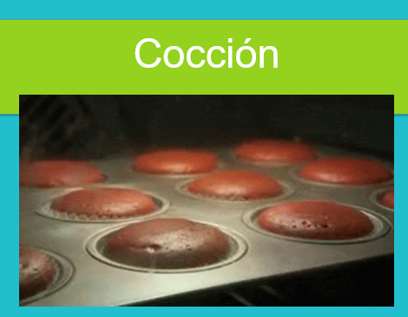

¿Qué pasa cuando los alimentos como las frutas, se dejan mucho tiempo sin que nadie se los coma? Se echan a perder. Se pudren, se llenan de hongos y huelen mal, esto sucede con el calor y, al entrar en contacto con microorganismos, como bacterias y hongos, se comienza a alterar su composición. ¿Cómo podrías comprobarlo?

¿Hay cambio en el olor de la comida que se echa a perder?
¿Hay cambio en el color?
¿Se emite luz en este cambio?
¿Se emiten gases?
¿Se emite calor, o hay un intercambio de calor?
¿Puede volver a transformarse en alimento fresco?

Sabias que, si haces una composta, y mides la temperatura con un termómetro puedes registrar una temperatura elevada, o sea que sí, ocurre una liberación de calor.

Por lo tanto, puedes concluir que la descomposición de los alimentos es otra transformación permanente.

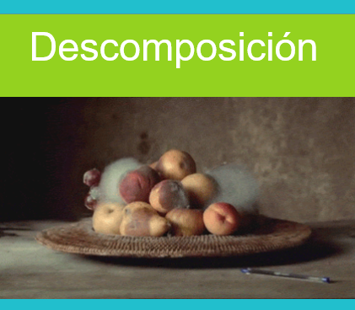

Hasta este momento ya identificaste dos procesos de transformación permanente.

Otro caso, ¿Qué pasa con una bicicleta si la deja afuera cuando llueve?
Se ha comentado que el metal, es decir el hierro, se oxida, sobre todo si ya se le cayó la pintura. Para estos casos aplica las preguntas a la oxidación.

¿Hay un cambio de color?
¿Hay un cambio de sabor?

Aunque no hay intercambio de calor, ni se emite luz cuando las cosas se oxidan, pero eso no quiere decir que no haya un intercambio de energía a un nivel que no puedes percibir. Para entenderlo mejor, consulta la página 94 de tu libro de texto de Ciencias Naturales.
https://libros.conaliteg.gob.mx/20/P6CNA.htm?#page/94

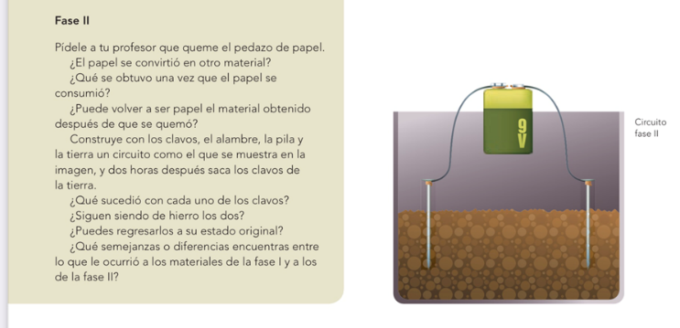
En el libro te sugiere un experimento muy interesante, que puedes realizar en casa. Se trata de elaborar un circuito eléctrico con dos clavos de hierro, alambre, una batería y tierra húmeda. Una vez armado el circuito debes esperar, aproximadamente dos horas. ¿Qué crees que suceda?

Como es un circuito, tiene que fluir la electricidad de la batería y algo sucederá con los clavos. ¿Se oxidarán?

El mismo término: “oxidación” te da una pista. Para que suceda, se requiere la participación del oxígeno libre para que actúe sobre el metal.

La electricidad rompe las moléculas de agua y libera oxígeno, que entonces actúa sobre el hierro del clavo, provocando la oxidación.

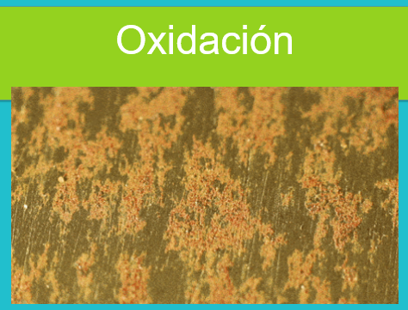

La oxidación es otro tipo de transformación permanente, que ocurre en la naturaleza y a través de la cual se forma una nueva sustancia.

El oxígeno es muy importante para la vida, pero también es un poderoso corrosivo. Analiza otro ejemplo que ya se mencionó, ¿Qué pasa con las cosas que se queman? Por ejemplo, un papel.

¿Cambia el color?
¿Qué pasa durante la transformación?
¿Hay emisión de luz o de gas?
Las cenizas que quedan, ¿pueden volver a ser papel?

Por lo tanto, las cosas que se queman representan otra transformación permanente, tiene un nombre específico para el proceso que hace que los materiales se quemen, ¿Lo recuerdas? Se llama ¡COMBUSTIÓN!
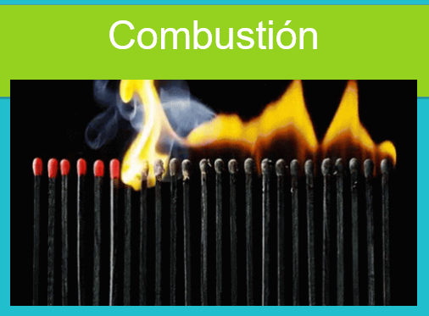

¿Hasta este momento están quedando claras las transformaciones permanentes?
Para comprobarlo, realiza un juego en el que vas a relacionar dos columnas.

Observa la siguiente tabla, en la que vas a encontrar algunos ejemplos y vas a decir si es una transformación temporal o permanente. Si tienes duda, aplica las preguntas clave.

Transformación | Ejemplos
Temporal  Permanente | Derretir mantequilla.  Mezclar agua con sal.  Hacer palomitas de maíz.  Mojar una hoja de papel.  Preparar arroz con leche.  Maduración de una fruta.  Hacer cubos de hielo.  Hacer una fogata con leña.

En esta sesión aprendiste que las transformaciones permanentes son aquellas en las que los materiales sufren un cambio químico, alterando su composición, en los cuales se suele notar:

Además, en estas transformaciones, se forman nuevas sustancias o materiales y el producto resultante no puede volver a su forma inicial.

También conociste que algunos ejemplos de esas transformaciones y que tienen que ver con procesos de: cocción, descomposición, oxidación y combustión.

El reto de hoy:

Busca otros ejemplos de transformaciones permanentes a tu alrededor. Anota los ejemplos en tu cuaderno, con una breve explicación, y coméntalos con tus familiares y su maestra o maestro.

Si te es posible consulta otros libros y comenta el tema de hoy con tu familia.

¡Buen trabajo!

Gracias por tu esfuerzo.

* Este material es elaborado por la Secretaría de Educación Pública y actualizado por la Subsecretaría de Educación Básica, a través de la Estrategia Aprende en Casa.

Para saber más:
Lecturas

https://www.conaliteg.sep.gob.mx/

